姓名：胡逢彬 |  | 学号：2225060803 | 专业年级：22级网络工程 | 班级： 二班
分组： |  | 实验室： | 指导教师：赵辉 | 实验日期：
实验的准备阶段  (指导教师填写) | 课程名称 | 移动应用开发技术
实验的准备阶段  (指导教师填写) | 实验名称 | SharedPreferences存放
实验的准备阶段  (指导教师填写) | 实验目的 | - 掌握SharedPreferences存放数据方式  - 掌握SharedPreferences存入数据的相关方法  - 掌握SharedPreferences取出数据的相关方法
实验的准备阶段  (指导教师填写) | 实验内容 | 通过线性布局和相对布局来搭建一个用户登录界面，界面可自主设计，但至少需要包括以下控件：1个ImageView控件、2个TextView控件; 2个EditText控件、 1个Button控件。  创建工具类SPSaveLogin，在该类中实现保存与获取登录账号和密码的功能，使用SharedPreferences存储的方式保存与读取登录账号与密码的数据。运行程序，输入账号和密码信息，点击“登录”按钮，实现登录功能。
实验的准备阶段  (指导教师填写) | 实验类型  （打） | □验证性 □演示性 □设计性 综合性
实验的准备阶段  (指导教师填写) | 实验的重点、难点 | 布局与控件的用法  掌握SharedPreferences存储方式，将数据存入SharedPreferences中、读取  或删除SharedPreferences中数据。
实验的准备阶段  (指导教师填写) | 实验环境 | Android studio
实验的实施阶段 | 实验步骤及实验结果 | 一.完成布局界面  修改activity_main.xml的代码如下所示：  <?xml version="1.0" encoding="utf-8"?>  <RelativeLayout xmlns:android="http://schemas.android.com/apk/res/android"  xmlns:tools="http://schemas.android.com/tools"  android:layout_width="match_parent"  android:layout_height="match_parent"  tools:context=".MainActivity">  <LinearLayout  android:orientation="vertical"  android:layout_width="200dp"  android:layout_height="wrap_content"  android:layout_centerInParent="true"  tools:ignore="UselessParent">  <ImageView  android:src="@drawable/smell"  android:layout_width="150dp"  android:layout_height="150dp"  android:layout_gravity="center"  tools:ignore="ContentDescription" />  <LinearLayout  android:orientation="horizontal"  android:layout_width="match_parent"  android:layout_height="wrap_content">  <TextView  android:id="@+id/ed_account_label"  android:layout_width="wrap_content"  android:layout_height="wrap_content"  android:text="账号: "  tools:ignore="HardcodedText" />  <EditText  android:id="@+id/ed_account"  android:layout_width="0dp"  android:layout_height="wrap_content"  android:layout_weight="1"  android:autofillHints="username"  android:inputType="text"  tools:ignore="LabelFor" />  </LinearLayout>  <LinearLayout  android:orientation="horizontal"  android:layout_width="match_parent"  android:layout_height="wrap_content">  <TextView  android:id="@+id/ed_password_label"  android:layout_width="wrap_content"  android:layout_height="wrap_content"  android:text="密码: "  tools:ignore="HardcodedText" />  <EditText  android:id="@+id/ed_password"  android:layout_width="0dp"  android:layout_height="wrap_content"  android:layout_weight="1"  android:autofillHints="password"  android:inputType="text"  tools:ignore="TextFields, LabelFor" />  </LinearLayout>  <RelativeLayout  android:layout_width="wrap_content"  android:layout_height="wrap_content">  <Button  android:id="@+id/btn_register"  android:layout_width="80dp"  android:layout_height="40dp"  android:layout_marginStart="10dp"  android:text="注册"  android:textSize="12sp"  tools:ignore="HardcodedText" />  <Button  android:id="@+id/btn_login"  android:layout_width="80dp"  android:layout_height="40dp"  android:layout_alignParentEnd="true"  android:layout_marginEnd="10dp"  android:text="登录"  android:textSize="12sp"  tools:ignore="HardcodedText" />  </RelativeLayout>  </LinearLayout>  </RelativeLayout>  预览效果如下：  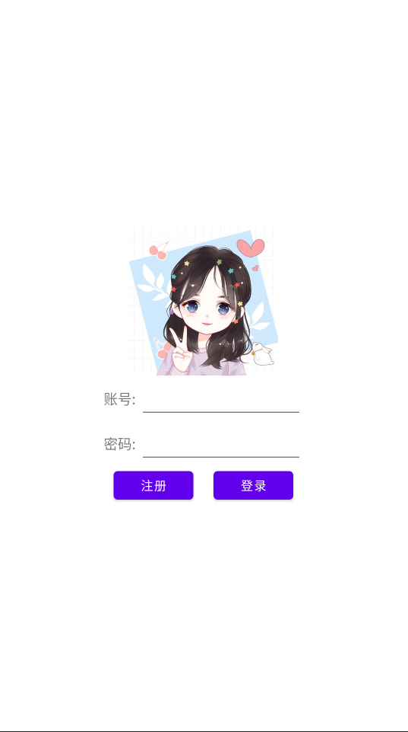  二.SPSaveLogin工具类实现  在SPSaveLogin工具类中实现saveUserInfo与Login两个函数，其中saveUserInfo函数用于存储账号密码，Login函数用于进行登录验证，具体代码如下所示：  public class SPSaveLogin {  public static void saveUserInfo(String account, String password, Context context) {  SharedPreferences sharedPreferences = context.getSharedPreferences("userInfo", Context.MODE_PRIVATE);  sharedPreferences  .edit()  .putString("account", account)  .putString("password", password)  .apply();  Toast.makeText(context, "注册成功!", Toast.LENGTH_SHORT).show();  }  public static void login(String account, String password, Context context) {  SharedPreferences sharedPreferences = context.getSharedPreferences("userInfo", Context.MODE_PRIVATE);  String storageAccount = sharedPreferences.getString("account", "");  String storagePassword = sharedPreferences.getString("password", "");  if (account.equals(storageAccount) && password.equals(storagePassword)) {  Toast.makeText(context, "登录成功!", Toast.LENGTH_SHORT).show();  } else {  Toast.makeText(context, "登录失败!", Toast.LENGTH_SHORT).show();  }  }  }  首先来看saveUserInfo方法，该方法接受两个String类型的参数account与password和一个Context类型的参数context。在方法内部，首先使用context.getSharedPreferences创建一个名为userInfo的SharedPreferences文件并获取该对象，然后将该对象的模式设置为私有模式（Context.MODE_PRIVATE）。  其中，getSharedPreferences()方法的作用是获取指定的SharedPreferences对象，当所要获取的指定SharedPreferences对象不存在时，则会自动创建一个新的SharedPreferences文件。如果文件已经存在，则直接打开该文件并返回SharedPreferences对象。  接下来，使用edit()方法获得SharedPreferences.Editor对象，然后使用putString()方法向SharedPreferences对象中存储两个键值对：“account”与“password”，分别传入该方法的account与password参数。  最后，使用apply()方法提交对SharedPreferences对象所做的更改，并使用Toast.makeText()方法在应用程序上下文中显示一个短暂的消息，提示用户注册成功。  接着来看login方法，该方法同样接受两个String类型的参数account与password和一个Context类型的参数context。在方法内部，首先通过context.getSharedPreferences()方法获取一个名为userInfo的SharedPreferences对象，并将该对象的模式设置为私有模式（Context.MODE_PRIVATE）。然后，使用getString()方法从SharedPreferences对象中获取键account与password所对应的值并存储在storageAccount与storagePassword两个变量中。  接下来，如果输入的account和password与存储的storageAccount和storagePassword相匹配，则利用Toast显示 “登录成功”，否则显示“登录失败”。  三.MainActivity逻辑实现  public class MainActivity extends AppCompatActivity implements View.OnClickListener {  private EditText edAccount;  private EditText edPassword;  private Button btnRegister;  private Button btnLogin;  String account; // 账号  String password; // 密码  @Override  protected void onCreate(Bundle savedInstanceState) {  super.onCreate(savedInstanceState);  setContentView(R.layout.activity_main);  initView();  btnRegister.setOnClickListener(this);  btnLogin.setOnClickListener(this);  }  @Override  public void onClick(View view) {  int id = view.getId();  if (id == R.id.btn_register) {  getTextFromEditText();  // 将account与password存储至xml文件中(注册)  SPSaveLogin.saveUserInfo(account, password, this);  } else if (id == R.id.btn_login) {  getTextFromEditText();  // 登录  SPSaveLogin.login(account, password, this);  }  }  private void getTextFromEditText() {  account = edAccount.getText().toString();  password = edPassword.getText().toString();  }  private void initView() {  edAccount = findViewById(R.id.ed_account);  edPassword = findViewById(R.id.ed_password);  btnRegister = findViewById(R.id.btn_register);  btnLogin = findViewById(R.id.btn_login);  }  }  首先全局声明了edAccount、edPassword、btnRegister、btnLogin四个控件与account和password两个全局的String类型的变量。然后创建了一个initView()丰富，并在其中完成了全局声明的控件的初始化。initView()方法放在MainActivity的onCreate()方法中调用。  接下来先来看getTextFromEditText()方法，此方法的作用是获取edAccount与edPassword控件中所输入的值并存储至account与password这两个全局String类型的变量中。  在这里，我们让MainActivity实现了View.OnClickListener接口，因而需要重写onClick()方法。在onClick()方法中，首先获取传入view的id：  1）当id为btn_register时执行注册操作的相关逻辑，即首先调用getTextFromEditText()方法获取输入的account与password的值，然后调用SPSaveLogin工具类中的saveUserInfo()方法将其存储；  2）当id为btn_login时执行登录操作的相关逻辑，即首先调用getTextFromEditText()方法获取输入的account与password的值，然后调用SPSaveLogin工具类中的login()方法进行登录验证。  演示效果如下：  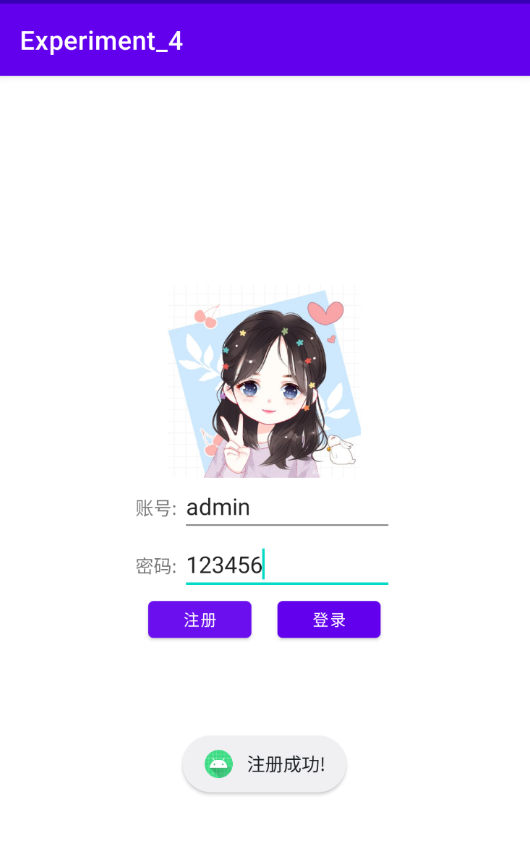  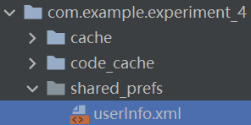  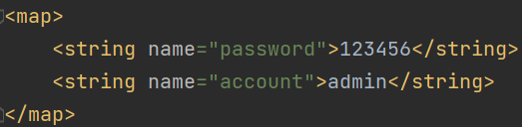  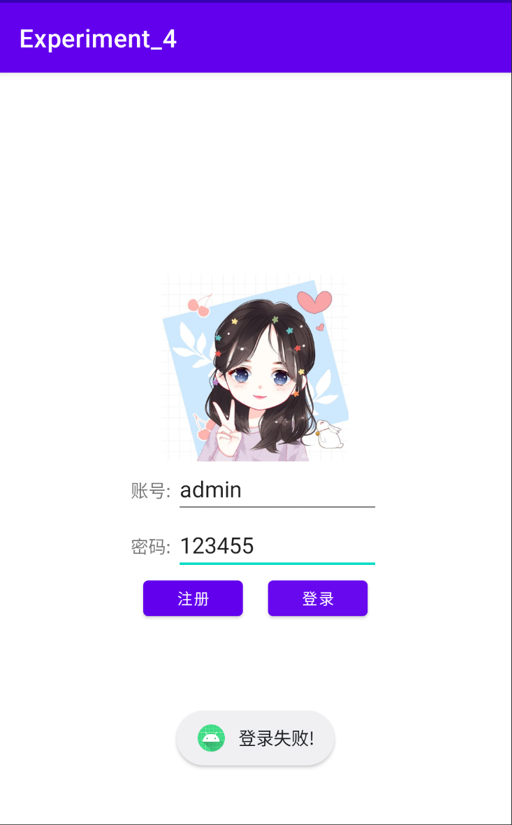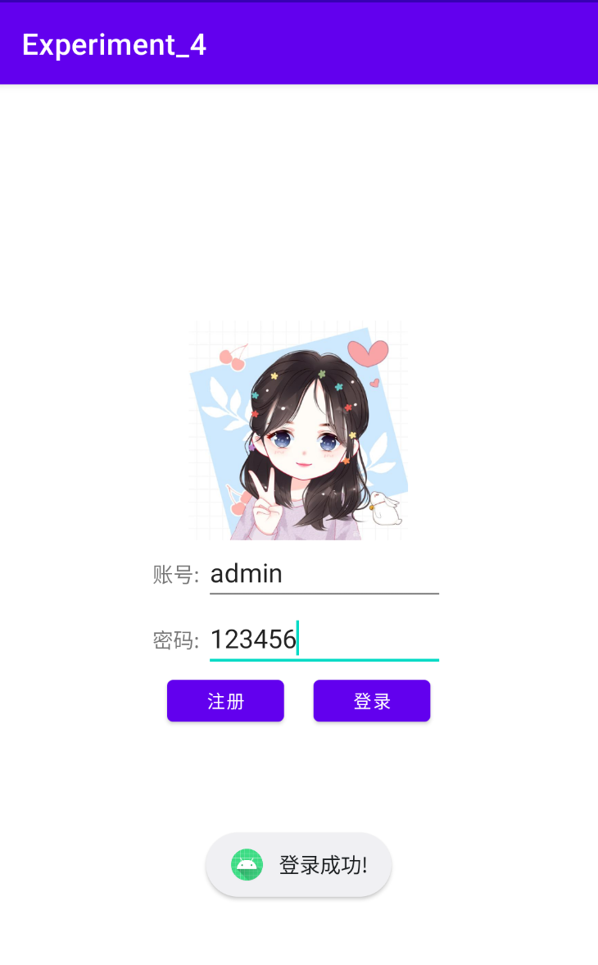
实验结果的处理阶段 | 实验结果的分析与总结 | 实验总结收获  在本次实验中，我深入学习了Android开发中SharedPreferences的使用方法，并成功将其应用于一个用户登录界面的实现中。通过这个过程，我获得了以下收获：  1. SharedPreferences的理解：我充分理解了SharedPreferences是Android系统中轻量级的数据存储方式，特别适合用于保存简单的配置信息，如登录账号和密码。与文件存储相比，SharedPreferences更为简洁，不需要考虑文件读写权限和路径设置等问题。  2. SPSaveLogin工具类的编写：在实验中，我创建了一个名为SPSaveLogin的工具类，用于处理登录账号和密码的保存与获取。通过这个类的编写，我熟悉了SharedPreferences的常用方法，如`edit()`用于获取一个SharedPreferences.Editor对象以进行数据的写入，`putString()`用于保存字符串类型的数据，`commit()`用于提交更改，以及`getString()`用于读取存储的数据。  3. 用户登录界面的搭建：我利用线性布局和相对布局的组合，成功搭建了一个用户登录界面。在界面设计中，我考虑了控件的布局合理性、美观性以及用户体验。通过这个过程，我加深了对Android界面开发的理解，并提高了自己的布局调整能力。  4. 登录功能的实现：在登录按钮的点击事件处理中，我调用了SPSaveLogin工具类的方法来保存和获取登录账号和密码。当用户输入账号和密码并点击登录按钮时，程序会首先尝试从SharedPreferences中读取已保存的账号和密码，并与用户输入的进行比对。如果比对成功，则视为登录成功；否则，弹出提示信息告知用户登录失败。这个过程锻炼了我的逻辑判断能力和事件处理能力。  5. 问题解决能力：在实验过程中，我也遇到了一些问题，如SharedPreferences的读取和写入时机、数据格式的处理等。通过查阅资料和不断尝试，我最终解决了这些问题，并提高了自己的问题解决能力。  总的来说，本次实验让我对SharedPreferences有了更深入的理解，并提高了我在Android开发中的实践能力。同时，我也认识到了自己在界面设计、布局调整和逻辑处理等方面的不足之处，需要在以后的学习中进一步加强和提高。

